|  |  |  |  |
| --- | --- | --- | --- |
|  | ***Instituto Tecnológico de las Américas***  **Ciencias Básicas** |  | **07** |
| |  |  | | --- | --- | | ALUMNO: **Jesus Alberto Beato Pimentel** | ID: **2023-1283** | | |  |

**CAMPO MAGNÉTICO CREADO POR UNA CORRIENTE**

1. **Objetivo.**

* Determinar la relación entre el campo magnético creado por un conductor rectilíneo y la intensidad de la corriente que por él circula.
* Determinar la dependencia del campo magnético creado por un conductor rectilíneo recorrido por corriente y la distancia a la que se encuentra.

1. **Introducción.**

En 1820, observando cómo el paso de una corriente eléctrica hace desviar a una aguja imantada, Öersted dio a conocer su descubrimiento de que la corriente eléctrica produce efectos magnéticos.

Una carga puntual ***q*** que se mueve con velocidad $\vec{v}$, produce un campo magnético $\vec{B}$ en un punto P situado a una distancia $\vec{r}$ de la carga, dado por la siguiente expresión:

$$\vec{B}=\frac{μ_{0 }}{4π }\frac{q\vec{v}×\vec{r}}{r^{3}}$$

En el producto vectorial, $\vec{r}$ es un vector dirigido desde la carga hasta el punto P; por tanto $\vec{B}$ es un vector perpendicular al plano que contiene a $\vec{v}$ y a $\vec{r}$ y su magnitud es proporcional al seno del ángulo formado por los vectores $\vec{v}$ y $\vec{r}$.

La constante de proporcionalidad μ0 se denomina ***permeabilidad magnética del vacío***, y su valor es: μ0 = 4π·10-7 V·s / A· m = 4π·10-7 T·m / A.

En un caso más general, el campo magnético $\vec{B}$ debido a la corriente eléctrica total ***I*** que circula por un circuito puede conocerse, en un punto a una distancia $\vec{r}$ del conductor, por la *ley de Biot y Savart* (también deducida por Ampère) reemplazando ***q $\vec{v}$*** por $I∙d\vec{l}$ en la ecuación anterior e integrando a lo largo del conductor las contribuciones de cada uno de los elementos de corriente que circulan por él, resulta:

$$\vec{B}=\frac{μ_{0}}{4π}\oint{\frac{I∙d\vec{l}×\vec{r}}{r^{3}}}$$

En nuestro caso, estudiaremos el campo magnético generado por un conductor rectilíneo “infinito” en un punto P situado a una distancia R y contenido en el plano perpendicular al conductor.

El módulo de $\vec{B}$ en nuestro caso es proporcional a la intensidad de corriente *I* que circula por el alambre e inversamente proporcional a la distancia entre el conductor y el punto según

$$B=\frac{μ_{0}}{4π}\frac{2I}{r}$$

**3.-Equipo a utilizar.**

Simulación: <https://www.thephysicsaviary.com/Physics/Programs/Labs/FieldFromWire/>

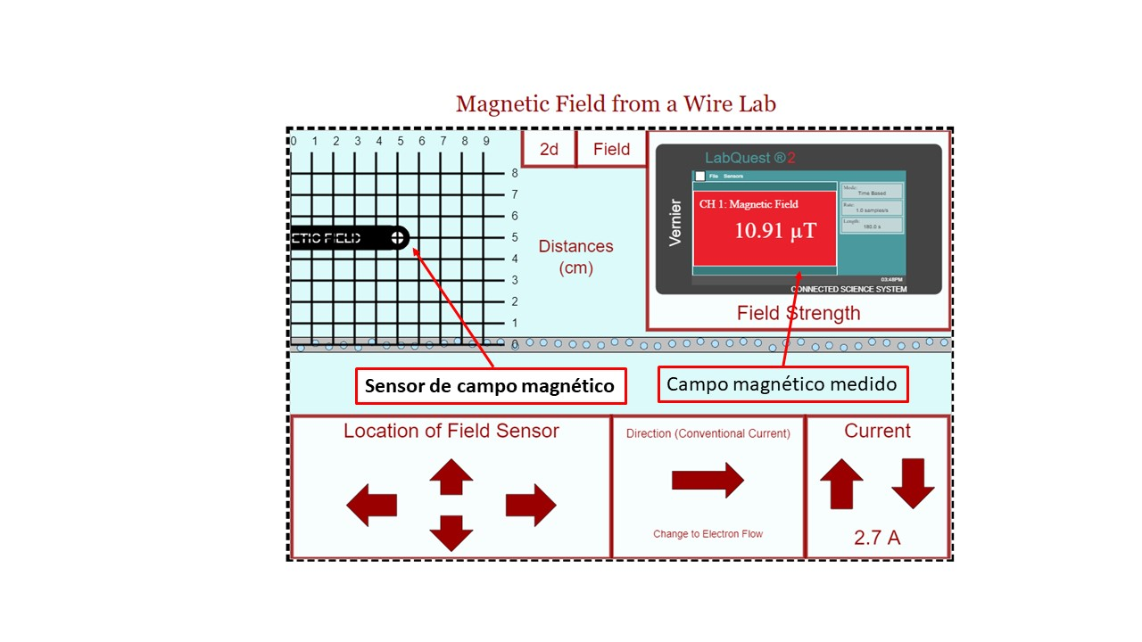

Fig. 1. Pantalla del simulador

La simulación permite medir (ver fig. 1) el campo magnético a diferentes distancias del conductor rectilíneo, modificar las distancias del conductor y las corrientes que circula por el conductor.

**4.- Procedimiento.**

***Primera parte.***

Determinar el valor del campo magnético a diferentes distancias del conductor manteniendo constante la intensidad de corriente que circula por el mismo.

Usar para esos fines dos intensidades de corrientes, un alrededor de los 3 A y otra en unos 7 A. y completar la tabla 1.

Tabla 1.

|  |  |  |  |  |  |  |  |  |
| --- | --- | --- | --- | --- | --- | --- | --- | --- |
| B (𝜇𝑇) |  |  |  | r (cm) | |  |  |  |
|  | 1 | 2 | 3 | 4 | 5 | 6 | 7 | 8 |
| I1= 3.6 (A) | -72.92µ | -36.34µ | -24.37µ | -18.19µ | -14.47µ | -12.17µ | -10.37µ | -9.04µ |
| I2= 7.3 (A) | -147.37µ | -73.62µ | -48.86µ | -36.48µ | -29.58µ | -24.33µ | -20.90µ | -18.24µ |

Graficar estos datos en una sola gráfica y explicar su resultado.

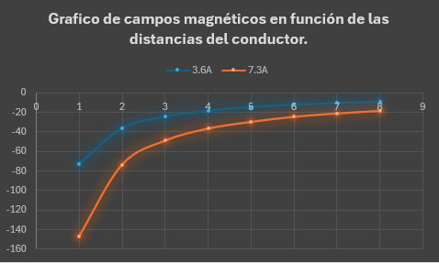

Gráfica del valor de los campos magnéticos en función de las distancias del conductor.

En esta gráfica, podemos observar que el valor del campo magnético depende de la intensidad la corriente y la distancia al conductor.

Linealizar invirtiendo la distancia y realizar los ajustes de las rectas por mínimos cuadrados. Ofrecer el significado de las pendientes y verificar posible relación entre estos.

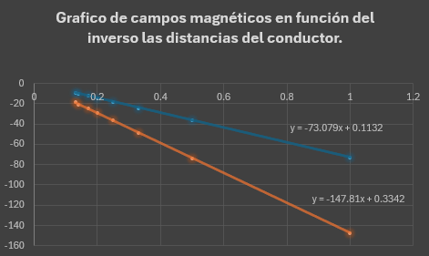

Gráfica del valor de los campos magnéticos en función del inverso de las distancias del conductor.

***Segunda Parte.***

Determinar la posible dependencia del valor del campo magnético con el valor de la intensidad de la corriente. Para esto, decidir dos distancias (p.e. 3 y 7 cm) y en esas posiciones determinar el valor del campo magnético al ir variando la intensidad de corriente.

|  |  |  |  |  |  |  |  |  |  |
| --- | --- | --- | --- | --- | --- | --- | --- | --- | --- |
| B (𝜇𝑇) |  | Intensidad de corrientes (A) (en el simulador las opciones sn aleatorias) | | | | | | |  |
|  | 1.7A | 2.3A | 3.6A | 4.5A | 5.4A | 6A | 7.3A | 7.9A | 8.9A |
| r1= 3cm | -11.30µ | -15.45µ | -24.28µ | -30.45µ | -35.68µ | -39.81µ | -49.01µ | -52.73µ | -59.96µ |
| r2=7cm | -4.91µ | -6.75µ | -10.35µ | -12.87µ | -15.43µ | -17.08µ | -21.12µ | -22.55µ | -25.66µ |

Graficar estos datos en una sola gráfica y explicar su resultado

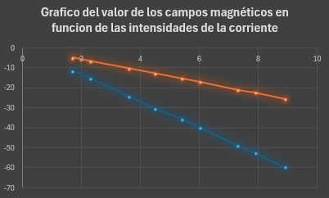

Realizar los ajustes por mínimos cuadrados y en base a las pendientes encontradas encontrar el valor promedio que de estas se puede obtener de $μ_{0}$.

**Y = 2.8806x + 0.0119**

**B(µT) =** 2.8806I + 0.0119T

**B =** 2.8806 x 10-6I + 1.19 x 10-8T

**B =**

**=**

**= =** 5.443x 10-7 Tm/A

**= =** 5.4x 10-7Tm/A

**= =** 5.436x 10-7Tm/A

Promedio de  **=**

**=** 5.42633x 10-7 Tm/A

**Conclusiones.**

En esta práctica campo magnético creado por una corriente, pudimos observar cómo cambia el valor de un campo magnético cuando se mantiene constante la corriente y se varía la distancia, así como cuando se mantiene constante la distancia y se varía la corriente. Con los valores obtenido en esta práctica, podemos se confirma que hay una relación directamente proporcional entre la corriente y el valor del campo magnético. También se puede confirmar que, al aumentar la distancia del conductor el valor del campo magnético disminuye, lo que indica una relación inversamente proporcional entre la distancia y el campo magnético.